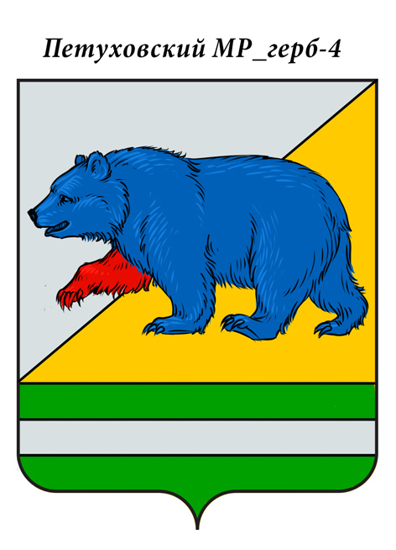

РОССИЙСКАЯ ФЕДЕРАЦИЯ

КУРГАНСКАЯ ОБЛАСТЬ

### АДМИНИСТРАЦИЯ ПЕТУХОВСКОГО МУНИЦИПАЛЬНОГО ОКРУГА

## ПОСТАНОВЛЕНИЕ (ПРОЕКТ)

от « » 2025 г. №_____

г. Петухово

**Об утверждении муниципальной программы Петуховского муниципального округа «Развитие физической культуры и спорта Петуховского муниципального округа на**

**2025-2030 годы»**

В соответствии со статьей 179 Бюджетного кодекса Российской Федерации, постановлением Администрации Петуховского муниципального округа от 10 января 2022 года № 1 «О муниципальных программах Петуховского района», Администрация Петуховского муниципального округа Курганской области ПОСТАНОВЛЯЕТ:

1. Утвердить муниципальную программу Петуховского муниципального округа «Развитие физической культуры и спорта Петуховского муниципального округа на 2025-2030 годы»**,** согласно приложению к настоящему постановлению.

2. Финансовому управлению Администрации Петуховского муниципального округа осуществлять финансирование программы в пределах средств, предусмотренных бюджетом Петуховского муниципального округа на очередной финансовый год.

3. Опубликовать настоящее постановление в порядке, установленном Уставом Петуховского муниципального округа.

4. Контроль за выполнением настоящего постановления возложить на первого заместителя Главы Петуховского муниципального округа по социальной политике.

Глава Петуховского муниципального округа А.В. Волков

Согласовано:

Первый заместитель Главы Петуховского

муниципального округа по социальной политике А.Л. Замяткин

Заместитель Главы Петуховского муниципального округа,

начальник Финансового управления Администрации

Петуховского муниципального округа О.Ю. Грыдина

Советник Главы, заведующий юридическим сектором

Администрации Петуховского муниципального округа Н.Г. Сисевич

Управляющий делами - руководитель

аппарата Администрации Петуховского муниципального округа О.В. Вятчинина

СПРАВКА-РАССЫЛКА

Об утверждении муниципальной программы Петуховского муниципального округа «Развитие физической культуры и спорта Петуховского муниципального округа на 2025-2030 годы»

Разослано: 1. В дело-1

2. МБУДО «Петуховская ДЮСШ » -1

3. Управление образования Администрации Петуховского муниципального округа-1

4. Начальник Финансового управления Администрации

Петуховского муниципального округа

исп. Гаршин Александр Владимирович

тел.8(3522)42-80-68